**2021/2022 metų šildymo sezonui besibaigiant**

Ramunė Gurklienė

Lietuvos šilumos tiekėjų asociacija

Besibaigiantis šildymo **sezonas yra išskirtinis**. Dar rudenį pradėjusios drastiškai didėti gamtinių dujų, elektros kainos, o iš paskos – ir biokuro, lėmė, kad tiek šilumos vartotojai, tiek ir šilumos tiekėjai susidūrė su anksčiau nebūta situacija ir visi patyrė didelių finansinių nuostolių. Dabar paaiškėjo, kad besiruošdama karui, Rusija dirbtinai sukėlė gamtinių dujų deficitą Europoje, dėl kurio jų **kainos pakilo apie 5 kartus**, o atskirais laikotarpiais **kainų šuolis siekė net 10 kartų**! Tai lėmė ir reikšmingą elektros kainų šuolį bei visų kitų prekių ar paslaugų kainas. Infliacija pasiekė dviženklius skaičius. Visa tai net negalėjo būti įvertinta dabar veikiančioje reguliuojamų šilumos kainų nustatymo metodikoje, kuri nėra pritaikyta tokiems radikaliems pokyčiams. Pavyzdžiui, padidėjusios elektros ir kitų daiktų pirkimo išlaidos net nebus įskaičiuotos į šilumos kainas. Dėl pajamų neatitikimo sąnaudoms, šilumos gamintojai buvo priversti skolintis didžiules sumas apyvartinių lėšų, kurių palūkanos niekada nebus įskaičiuotos į šilumos kainas. Taigi, praėjęs šildymo sezonas buvo labai nepalankus tiek šilumos vartotojams, tiek jos gamintojams.

Situacija galėjo būti dar blogesnė, jeigu būtų buvusi atšiauri žiema, o tada nepakankant biokuro katilų galios, būtų buvę įjungta daugiau pikinių katilų, kurie degina gamtines dujas kelis kartus brangesnes negu biokuras

Ši žiema įtikinamai parodė, kad miestai, kurie šilumos gamybai dar naudoja didelę dalį gamtinių dujų, pavyzdžiui, Vilnius, buvo priversti šilumą pardavinėti aukštomis kainomis. Pačios aukščiausios šilumos kainos buvo mažuose miesteliuose, kuriuose šilumos gamybai naudojamos vien tik gamtinės dujos, o vartotojų tankis mažas. Dėl šių priežasčių, šiluma buvo brangiausia Vilniaus rajono miesteliuose.

Klimato faktorius, darantis didžiausią įtaką šilumos suvartojimui, yra išorės oro temperatūra, kurios vidutinės mėnesinės reikšmės pavaizduotos 1 paveiksle.

*Šaltinis: meteo.lt*

1 pav. Temperatūrų grafikas

Kaip matyti, šalčiausiais mėnesiais temperatūra buvo kiek aukštesnė negu daugiametis vidurkis arba prieš tai buvusią žiemą. Taigi, švelnesnė šių metų žiema mažino šildymo sąskaitų dydį. Vertinant išorės temperatūros įtaką šilumos suvartojimui, laikoma, kad šis poveikis proporcingas vidaus ir išorės temperatūrų skirtumui. Tai svarbiausias kriterijus, tačiau įtakos gali turėti vėjas, drėgnumas, pastato geometrija, vietovė ir t.t. Todėl sąskaitos už šildymą kiekviename to paties miesto pastate gali skirtis kelis kartus, priklausomai nuo jo tipo ir būklės. Vidutinis šilumos suvartojimas Lietuvos pastatuose priklausomai nuo išorės temperatūros pateikiamas 2 pav.

`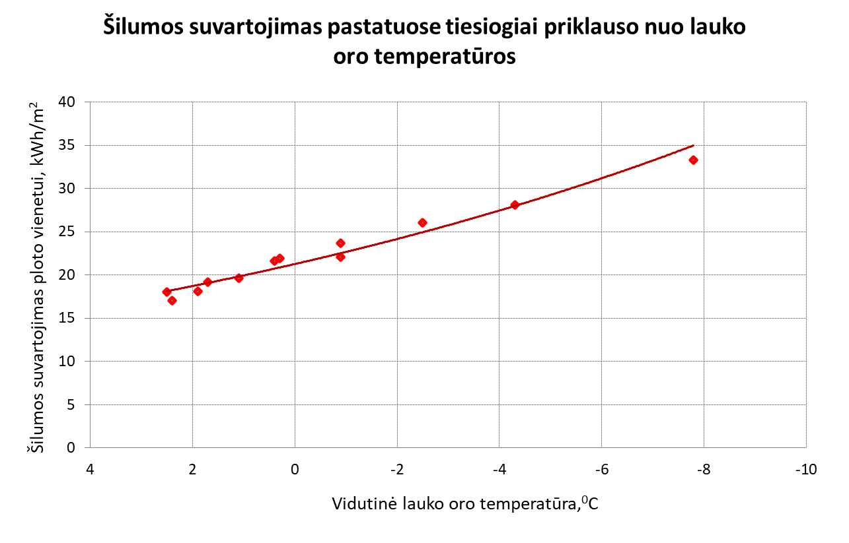

2 pav. Šilumos suvartojimo pastatuose tiesioginė priklausomybė nuo lauko oro temperatūros

Žinoma, tai yra labai apytikslės reikšmės, nes, kaip jau minėta, šildymo sąnaudoms turi įtakos ir vėjuotumas, drėgnumas, pastato orientacija pasaulio šalių atžvilgiu ir daugelis kitų faktorių. Dalis pastatuose suvartojamos šilumos praktiškai nepriklauso nuo klimato sąlygų, pavyzdžiui, šiluma, suvartota karštam vandeniui ruošti ar jo temperatūrai palaikyti. Dalis šilumos, kuri suvartojama patalpų vidaus temperatūrai palaikyti, taip pat skiriasi kiekviename pastate ir sudaro apie 70-80 % visos, į pastatą patekusios, šilumos. Todėl faktinis šilumos suvartojimas kiekviename pastate labai individualus ir skirtingas.

**Atskirų šildymo sezonų temperatūrų palyginimas (oC)**

|  |  |  |  |  |  |
| --- | --- | --- | --- | --- | --- |
| ***Mėnuo*** | ***Daugiametė vidutinė***  ***mėnesio temperatūra*** | ***2020/2021 šildymo sezonas*** | | ***2021/2022 šildymo sezonas*** | |
| **2020** | **2021** | **2021** | **2022** |
| Lapkritis | +1,9 | +5,3 |  | +4,0 |  |
| Gruodis | -1,8 | +0,3 |  | -3,3 |  |
| Sausis | -3,2 |  | -3,3 |  | -0,2 |
| Vasaris | -3,2 |  | –5,5 |  | +1,1 |
| Kovas | +0,5 |  | +1,6 |  | +1,5 |
| **5 mėnesių vidurkis** | **-1,2** | **-0,3** | | **+0,6** | |

Galima teigti, kad lyginant šį šildymo sezoną su 2020/2021 metų šildymo sezonu – buvo **suvartota apie 5 procentus mažiau šilumos** energijos toms pačioms patalpoms šildyti, jei pastate neįvyko esminių energijos vartojimą įtakojančių pasikeitimų (pvz. renovacija).

Mokėjimams už šilumą didelę įtaką turi šilumos vieneto kaina (ct/kWh). Ji yra gana skirtinga kiekviename mieste, tačiau vidutinės reikšmės Lietuvoje atskirais mėnesiais parodytos lentelėje:

**Vidutinė šilumos kaina Lietuvoje ct/kWh su 9 proc. PVM**

|  |  |  |  |  |
| --- | --- | --- | --- | --- |
| **Mėnuo** | **Šilumos kaina ct/kWh** | | **Šilumos kaina ct/kWh** | |
| **2020** | **2021** | **2021** | **2022** |
| Lapkritis | 4,3 |  | 6,3 |  |
| Gruodis | 4,5 |  | 7,3 |  |
| Sausis |  | 4,6 |  | 8,2 |
| Vasaris |  | 4,6 |  | 9,0 |
| kovas |  | 4,8 |  | 9,0 |
| **VIDURKIS** | **4,6** | | **8,1** | |

Galima apibendrintai pasakyti, kad 2021/2022 m. šildymo sezono lapkričio, gruodžio, sausio ir vasario ir kovo mėnesių vidutinė **šilumos kWh kaina buvo apie 76 procentus didesnė** nei prieš metus. Taigi, šio šildymo sezono išskirtinumas – drastiškas šilumos kainų šuolis, kurį labiausiai nulėmė gamtinių dujų ir biokuro įsigijimo kainų augimas energijos išteklių biržose. Pažymėtina, kad vietinis biokuras išlieka iki 5 kartų pigesnis už importuojamas gamtines dujas, todėl miestuose, kur biokuro dalis didžiausia – šilumos kainų augimas buvo daug *švelnesnis*.

**Nuo 2022 m. sausio mėn. Seimui pakeitus tvarką, kompensacijas už būsto šildymą gavo daugiau nepasiturinčių vartotojų, todėl, pasinaudoję valstybės pagalba, mažas pajamas gaunantys** šalies gyventojai didelės papildomos finansinės naštos neturėjo pajusti. Energetinės krizės metu buvo padidinta kompensuojama šildymo išlaidų dalis, nevertintas vartotojų turimas turtas, todėl didesnė dalis šilumos vartotojų galėjo pasinaudoti valstybės parama.

Papildomą lengvatą buitiniams vartotojams Seimas suteikė 2022 m. kovą, pakeitęs Pridėtinės vertės mokesčio įstatymą, kuriuo nutarta 9 proc. PVM šilumai ir karštam vandeniui laikinai (sausio – balandžio mėn.) dengti iš valstybės biudžeto.

Preliminariais duomenimis, buto savininkas šį šildymo sezoną šildymui tipiniuose senos statybos neapšiltintuose daugiabučiuose, kuriuose gyvena dauguma gyventojų, vidutiniškai išleido apie 1,68 Eur/m2. Pritaikius PVM kompensaciją – galutiniai mokėjimai vidutiniškai sumažėjo iki 1,56 eurų Eur/m2, kai prieš metus šildymas kainavo apie 0,97 eur/m2. Kokybiškuose daugiabučiuose šį šildymo sezoną mokėjimai siekė apie 0,68 eur/m2, pritaikius PVM tarifo kompensaciją – apie 0,65 eurų eur/m2 (prieš metus mokėjo 0,40 eur/m2.) Žr. lentelę apačioje.

*Vidutiniai mokėjimai už šilumą 2021/2022 metų šildymo sezoną, lyginant su 2020/2021 m*



Patį didžiausią poveikį mokėjimams už šildymą turi atskiro pastato energetinė vertė. Didelę įtaką turi ir vidaus vamzdynų sistemos subalansavimas, papildomi prijungti šildymo prietaisai, šilumos punkto automatizavimo lygis ir visą šį ūkį prižiūrinčių įmonių ar asmenų kvalifikacija bei pastangos. Deja, bet dar didelė dalis daugiabučių naudojasi sovietinio tipo elevatoriniais šilumos punktais, kurie esant teigiamoms temperatūroms mažai reaguoja į klimatines sąlygas, todėl tokie namai dažnai perkaitinami, kas dar labiau *išpučia* šilumos sąskaitas.

Balandžio antroje pusėje, kaip įprasta, baigiasi savivaldybių organizuojamas šildymo sezonas, tačiau šilumos tiekimas iki kiekvieno pastato vyksta ištisus metus, tad jo valdytojai gali įsijungti ar išsijungti šildymą bet kuriuo metu, jeigu taip nusprendžia dauguma bendraturčių, nepažeisdami atskirų vartotojų interesų.